DB-518 空调、制冷、换热综合实验台
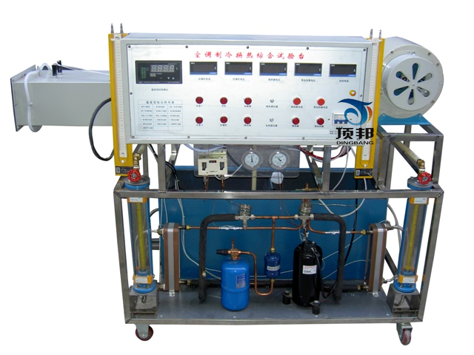
一、技术参数：
1、输入电源：三相四线 AC380V±10%
2、工作环境：温度-10℃～+40℃ 相对湿度＜85%(25℃) 海拔＜4000m
3、制冷剂：R22
4、装置容量：＜2.5kVA
5、低噪音离心风机功率：200W、流量1380m³/h
6、板式换热器B3－020－24－3.0 散热面积0.48
7、流量计：40－400L/h
8、重 量：100kg
二、功能：
本装置集直流空调，制冷压缩机性能，制冷热泵，表冷器性能，加热器性能于一体，可进行空气的加热，加湿，冷却，干燥，蒸发器，冷凝器进行换相，可测各点温度、湿度、压力、风量、水流量及功率。
三、设备的特点：
1、控制台
采用双层亚光密纹喷塑结构，造型新颖。最上层布置空气循环系统，可直观展示空气处理机组结构；正面设有电源控制及测量仪表功能板。底部装有四个带刹车的万向轮，便于移动和固定。
2、测量仪表
(1)温度传感器，为了能够直观地读数，将各组温度信号取出另接表头显示
温度测量范围为：-40℃～+120℃
湿度测量范围为：0%～100%
(2)真空压力表2只（精度2.5级）
量程分别为-0.1MPa～1.5MPa、-0.1MPa～3.5MPa和0～0.4MPa，分别实时测量制冷系统低压侧、高压侧压力
3、控制仪表
(1)压力控制器1只
实时监测制冷系统低压侧压力、高压侧压力和蒸汽发生器压力，当高压高于设定值或低压低于设定值时，控制器发出控制信号切断压缩机电源
(2)风力调速器1只
用于控制轴流风机风速及运行状态
4、空气处理机组
空气处理机包括粗效过滤器、加湿喷管、表冷器、加热器（300W）和风机（额定转速1450r/min、流量1380m3/h、全压35Pa、功率90W、噪声59dB）
5、制冷机组：由日立全封闭压缩机、冷凝器、干燥过滤器、毛细管、表冷器和加液阀组成
6、加湿系统：加湿量300ML/L
7、 风量测试用U型管，水流量用转子流量计测量，温湿度由K型热电偶测量，所有温度由16路巡检仪显示。
四、主要配置：16路巡检仪、K型热电偶、测试风洞；引风机、调节风门、制冷压缩机、板式换热器、储液罐、U型管、转子流量计、斜管微压计、膨胀阀、干燥过滤器、高低压控制器、干加热器、压力表、超声波加温器、水泵、水箱、数显表、膨胀阀、不锈钢移动式实验台等。

